


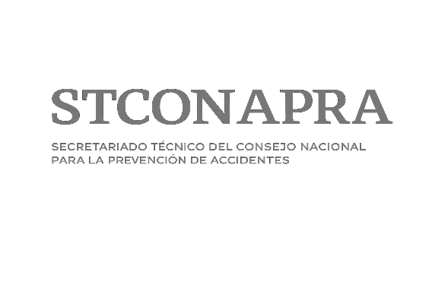

Concentrado Mensual de Alcoholimetría
MUNICIPIO | MORELIA | MES | JULIO | AÑO | 2026

TOTAL DE PRUEBAS REALIZADAS (Aptos y No Aptos) | SEMANA |  |  |  |  | TOTAL |  | EXISTENCIA DE BOQUILLAS
 | 1 | 2 | 3 | 4 | 5 |  |  | Existencia al  inicio del mes | Recibidas en el mes | Utilizadas en el mes | Existencia al final de mes
 | 0 | 0 | 0 | 0 | 0 | 0 |  | 0 | 0 | 0 | 0

TIPO DE  VEHÍCULO | CONDUCTORES NO APTOS |  |  |  |  |  |  |  |  |  | Total
 | Semana 1 |  | Semana 2 |  | Semana 3 |  | Semana 4 |  | Semana 5
 | Hombres | Mujeres | Hombres | Mujeres | Hombres | Mujeres | Hombres | Mujeres | Hombres | Mujeres | Hombres | Mujeres
Automóvil y  camioneta | 0 | 0 | 0 | 0 | 0 | 0 | 0 | 0 | 0 | 0 | 0 | 0
Motocicleta | 0 | 0 | 0 | 0 | 0 | 0 | 0 | 0 | 0 | 0 | 0 | 0
Transporte  público masivo | 0 | 0 | 0 | 0 | 0 | 0 | 0 | 0 | 0 | 0 | 0 | 0
Transporte  público  individual | 0 | 0 | 0 | 0 | 0 | 0 | 0 | 0 | 0 | 0 | 0 | 0
Transporte de  Carga | 0 | 0 | 0 | 0 | 0 | 0 | 0 | 0 | 0 | 0 | 0 | 0
Vehículos de  emergencia | 0 | 0 | 0 | 0 | 0 | 0 | 0 | 0 | 0 | 0 | 0 | 0
TOTAL | 0 | 0 | 0 | 0 | 0 | 0 | 0 | 0 | 0 | 0 | 0 | 0

TOTAL DE CONDUCTORES NO APTOS | 0

MARIO DANTE BAUTISTA REBOLLAR | POLICÍA ESTATAL
________________________________________________________ | ________________________________________________________ | ________________________________________________________
NOMBRE DEL RESPONSABLE DE LA INFORMACIÓN | CARGO | FIRMA

